SIARAN PERS
Samsung Mengumumkan Penambahan Koleksi Louvre ke Samsung Art Store

51 mahakarya dari museum terbesar di dunia — termasuk Mona Lisa ikonik karya Leonardo da Vinci — kini tersedia di Samsung Art Store
Kurasi pilihan ini mencakup karya-karya agung dari era Renaisans, Neoklasik, dan Romantisisme, serta penambahan 34 karya seni baru.

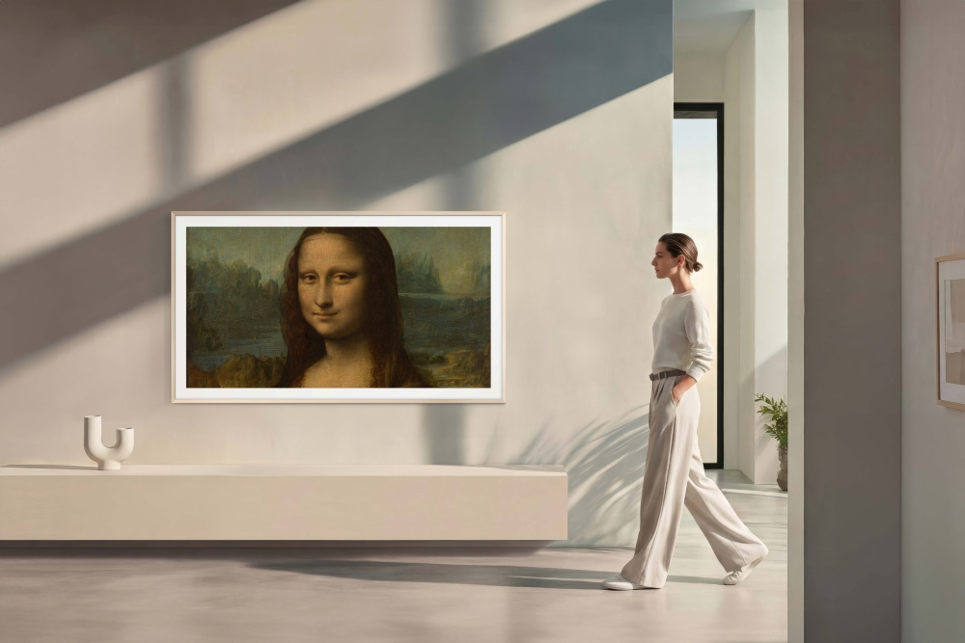
▲ “Potret Lisa Gherardini, istri Francesco del Giocondo, dikenal sebagai Mona Lisa atau La Gioconda” (1503–1519) oleh Leonardo da Vinci di The Frame
Hari ini, Samsung Electronics mengumumkan bahwa 34 karya seni terbaru dari koleksi Louvre kini bergabung dengan Samsung Art Store untuk pertama kalinya, sehingga total 51 mahakarya dari salah satu museum paling terkenal di dunia ini dapat dinikmati oleh pengguna Samsung Art Store di seluruh dunia.1 Koleksi ini mencakup “Mona Lisa” karya Leonardo da Vinci, bersama beberapa karya seni paling terkenal dari Louvre lainnya, yang memberikan akses luar biasa bagi pengguna untuk menikmati seni lintas abad melalui TV Samsung Art yang kompatibel.2
Koleksi ini menghadirkan beberapa mahakarya terpopuler Louvre, termasuk “Liberty Leading the People” karya Eugène Delacroix, “The Wedding Feast at Cana” karya Paolo Veronese, dan “La Grande Odalisque” karya Jean-Auguste-Dominique Ingres. Karya-karya ikonik ini dilengkapi dengan lukisan dari Maestro Eropa terkemuka seperti Caravaggio dan Jacques-Louis David, serta contoh-contoh unggulan dari aliran Neoklasik dan Akademik Prancis, termasuk “Greek Women at the Fountain” karya Dominique Papety dan “Orpheus and Eurydice” karya Nicolas Poussin — yang menjadi ekspansi besar bagi galeri digital terkurasi milik Samsung.
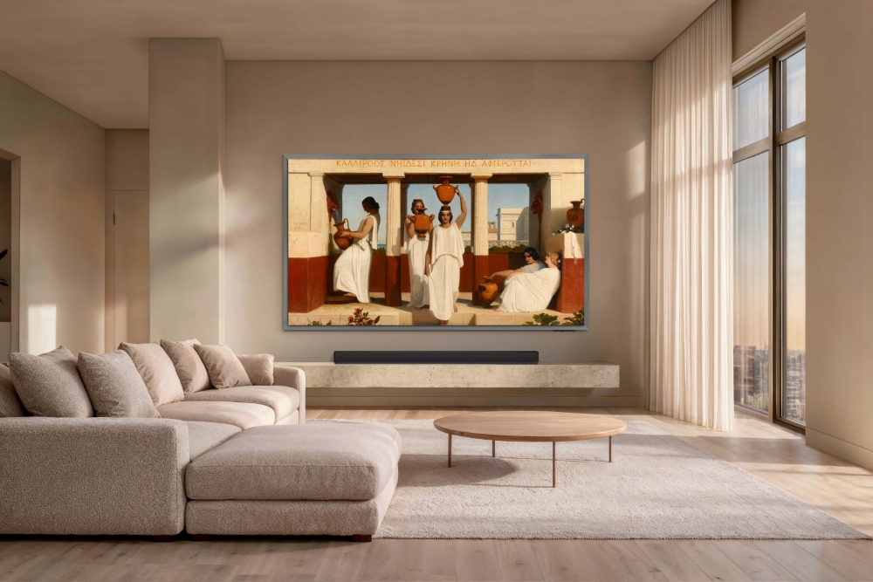
▲ “Greek Women at the Fountain” (sekitar 1841) oleh Dominique Papety di Samsung OLED S95H3
“Louvre mewakili warisan seni dan budaya Prancis yang terbaik,” ujar Guillaume Rault, Vice President Consumer Electronics di Samsung Electronics France. “Kami bangga dapat menghadirkan mahakarya ini melampaui dinding museum dan masuk ke dalam rumah jutaan orang di seluruh dunia melalui Samsung Art TV kami.”
Kemitraan dengan Louvre ini semakin memperkuat portofolio Samsung Art Store yang terus berkembang bersama museum dan lembaga budaya terkemuka. Sebagai salah satu museum yang paling banyak dikunjungi di dunia, Louvre menjadi rumah bagi beberapa harta karun seni terpenting dalam sejarah. Dengan ekspansi akses Samsung Art Store ke koleksi museum ikonik ini, pengguna dapat menemukan dan menampilkan mahakarya pada TV dan layar Samsung yang kompatibel.
Samsung Art Store menawarkan akses bagi para pelanggan ke pustaka karya seni terkurasi dari museum dan seniman terkemuka di seluruh dunia. Tersedia di Samsung Art TV, layanan ini memungkinkan pengguna untuk menemukan lebih dari 5.000 karya seni dan menikmati seni museum dari kenyamanan rumah mereka.
Koleksi Louvre kini telah tersedia secara global melalui Samsung Art Store.
Tentang Samsung Art Store
Samsung Art Store adalah layanan langganan seni TV #1 di dunia, yang tersedia di lebih dari 115 negara dan terus berkembang. Layanan ini menawarkan akses ke katalog luas berisi 5.000+ karya seni dari lebih dari 800 seniman melalui kolaborasi dengan lembaga-lembaga terkemuka seperti The Metropolitan Museum of Art, MoMA, dan Musée d’Orsay, mengenalkan kembali masyarakat pada seni dengan cara-cara baru yang bermakna. Samsung Art Store tersedia di berbagai seri Samsung TV, menjadikan seni dari seniman, museum, dan galeri terkemuka dunia semakin mudah diakses dari sebelumnya.
Tentang Musée du Louvre
Terbuka untuk umum sejak 1793, Musée du Louvre adalah museum pertama yang dibuka untuk masyarakat umum di Prancis. Lahir dari Revolusi Prancis dan mewarisi koleksi-koleksi besar kerajaan, bekas istana raja-raja Prancis ini selalu hidup dan berkembang seiring sejarah nasional — dan global.
Hari ini, Louvre merupakan salah satu pemain utama di kancah museum internasional, dengan 30.000 karya seninya yang dipamerkan di area seluas 70.000 meter persegi, termasuk mahakarya seperti “Mona Lisa,” “Winged Victory of Samothrace,” “Seated Scribe,” dan “Venus de Milo.” Museum ini menyimpan koleksi yang menceritakan sejarah dunia yang dibangun atas pertukaran dan hubungan, membentang dari zaman kuno hingga abad ke-19, dari Asia hingga Benua Amerika.
Louvre adalah museum dengan misi universal, sebuah tempat di mana berbagai budaya dan peradaban bertemu, serta tempat masa lalu dan masa kini saling berinteraksi. Ini adalah tempat di mana segala jenis seni dan bentuk ekspresi diwujudkan dalam dunia saat ini — sebuah tempat untuk lebih memahami aspirasi sejati umat manusia.
***

Tentang Samsung Electronics Co., Ltd.
Samsung menginspirasi dunia dan membentuk masa depan dengan ide dan teknologi transformatif. Perusahaan ini mendefinisikan ulang dunia TV, digital signage, smartphone, wearables, tablet, elektronik rumah tangga dan sistem jaringan, juga memori, sistem LSI, dan foundry. Samsung juga memajukan teknologi pencitraan medis, solusi HVAC dan robotik, sembari mengembangkan produk-produk otomotif dan audio lewat Harman. Dengan ekosistem SmartThings, kolaborasi terbuka dengan para mitra, dan integrasi AI ke dalam portfolionya, Samsung menghadirkan pengalaman terhubung yang mulus dan cerdas. Untuk berita terkini, silakan kunjungi Samsung Newsroom di news.samsung.com.
Untuk keterangan lebih lanjut:
Jane Tjondro
Public Relations Professional
Samsung Electronics Indonesia
Phone: 021-2958 8000
Email: j.tjondro@samsung.com

